GRÖMO ALUSTAR Flachdach-Wasserfangkasten halbrund ohne Zulauf

GRÖMO

Eigenschaften

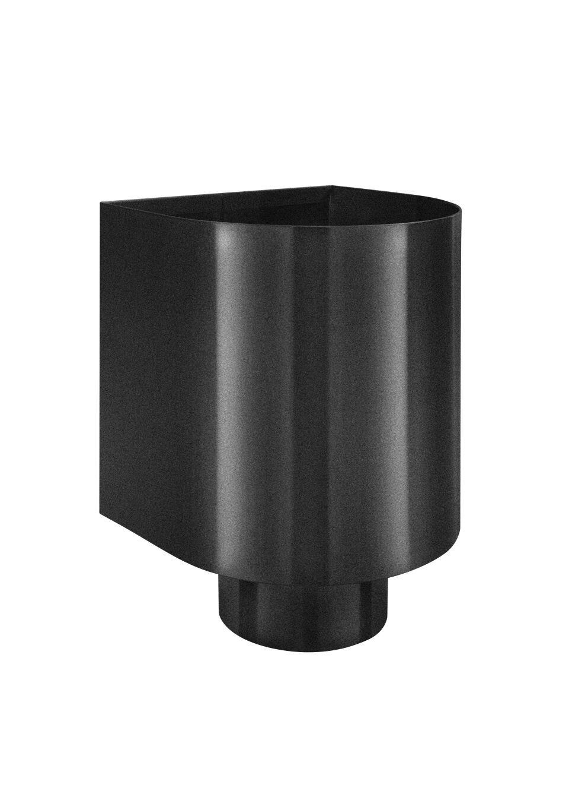

Farbton

anthrazit, dunkelbraun, hellgrau, nach RAL-Farbkarte, schwarz, weiß

Oberfläche

beschichtet

Werkstoff

Aluminium

Breite (mm)

160,00

Höhe (mm)

185,00

Länge (mm)

180,00

Nennweite DN

80,00 - 100,00

Farbtonbezeichnung Hersteller

Anthrazit, Testa di Moro, Weiß, Hellgrau, Tiefschwarz